Principios de diseño y usabilidad básicos
En el diseño de la interfaz, me centraré en principios clave como la sencillez y la consistencia para una experiencia intuitiva. Busco crear una interfaz clara, brindando retroalimentación visual y auditiva para mejorar la interactividad. La flexibilidad será clave, adaptándome a las preferencias del usuario.
Mis objetivos incluyen optimizar la eficiencia del usuario, garantizar una estética visual atractiva y asegurar la accesibilidad para diversos usuarios. La intuitividad será prioritaria, facilitando la familiarización sin necesidad de manuales extensos. Mi enfoque busca ofrecer una experiencia positiva y efectiva para cada usuario.

Diseño de la retícula o ventanas y menús

Pantalla de Carga de la aplicación:
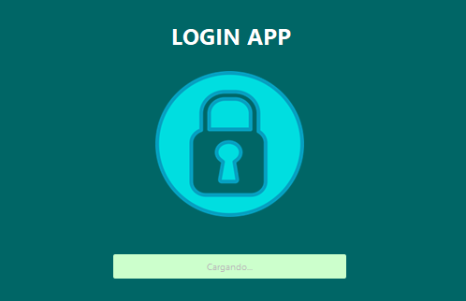

Pantalla del Login:
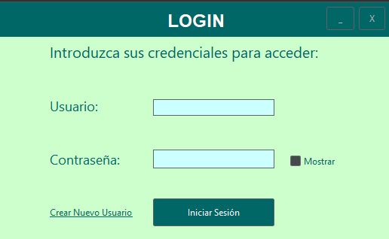

Crear Usuario:
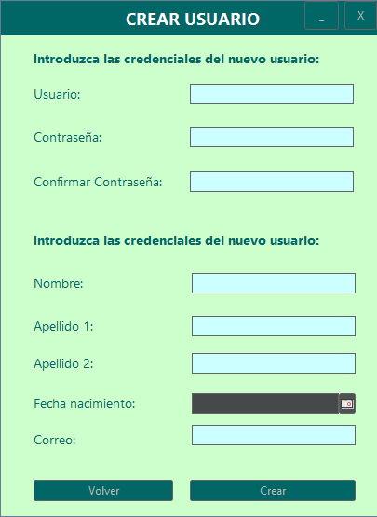

Usuario Logueado:
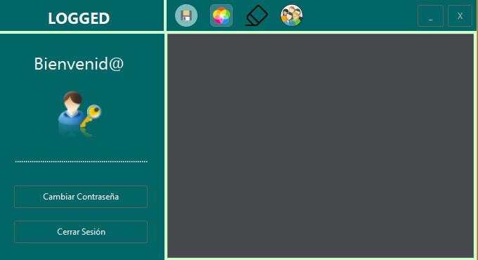

Cambiar Contraseña:
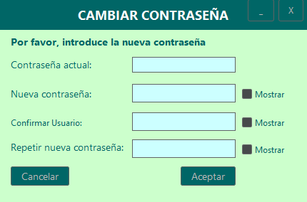

Selección de Colores:
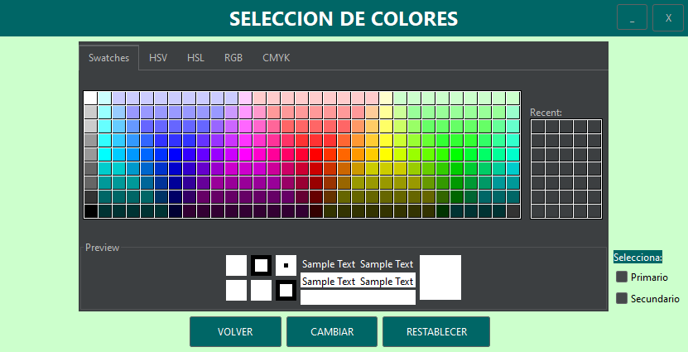

Lista de Usuarios:


Colores

Elemento | Color (RGB)
Color Principal de paneles principales, botones y texto | [0,102,102]
Color Secundario de paneles y fondos de texto etc | [204,255,204]
Color Relleno TextFields | [204,255,255]
Color Letras Contrastadas en paneles principales | [255,255,255]

[255,255,255]
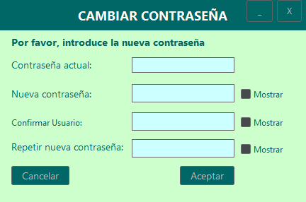
[0,102,102]
[204,255,255]

[204,255,204]

Tipografía
Tipografía principal: Segoe UI
Tamaño de los títulos de ventana: 18
Tamaño de las cabecera de dentro: 14 en Bold
Tamaño de los contenidos: 14

Iconografía

Icono de la aplicaciones.

Botón guardar texto el recordatorio (JtextField) en un fichero .txt

Botón que abre la selección de colores.

Botón borrar el texto del recordatorio (JtextField).

Botón que abre la lista de usuarios.

Contenido

El proyecto se centra en crear una aplicación con una interfaz de usuario intuitiva y funcional. La pantalla de inicio presenta un diseño contrastado con un formulario de inicio de sesión, que permite a los usuarios acceder a sus cuentas existentes o crear nuevas con facilidad. Además, se incluye la opción de cambiar la contraseña para mejorar la seguridad.
Una vez autenticados, los usuarios tienen la capacidad de personalizar la apariencia de la aplicación, ajustando colores y estilos según sus preferencias. La gestión de notas de texto se realiza de manera eficiente a través de una ventana dedicada, donde se pueden crear, visualizar, editar y eliminar recordatorios. Para facilitar la experiencia del usuario, las funciones de borrar y guardar notas están representadas por iconos intuitivos, agilizando así el proceso.
La utilización de un JTable para mostrar una lista de usuarios que están registrados.
La aplicación se destaca por su enfoque en la usabilidad, proporcionando una experiencia fluida y accesible para usuarios de todos los niveles. Con funciones claramente identificadas y una interfaz amigable, el proyecto busca ofrecer una herramienta práctica y eficiente para la organización personal y la gestión de recordatorios, brindando a los usuarios un control completo sobre su experiencia de uso.

